平成２６年度第１回

柏市環境審議会資料

環境部環境政策課

目 次

Ⅰ 組織図
環境部 ……………………………………………………………… １
環境政策課 ………………………………………………………… ２

Ⅱ 平成２５年度事業報告及び平成２６年度事業計画
環境政策課予算の推移
環境政策担当 ……………………………………………………… ３
大気保全，水質保全担当 …………………………………………１３

Ⅰ 組織図

・環境部
環境政策課
環境基本計画に基づく地球温暖化対策・生物多様性などの保全対策
大気・水質などの公害対策

放射線対策室
放射線量低減に向けた対策など。

廃棄物政策課
清掃事業の総合調整・一般廃棄物処理に関することなど
環境部

環境サービス課
ごみの分別指導とし尿収集処理など
北部クリーンセンター
清掃工場の稼動と周辺対策など
南部クリーンセンター
第二清掃工場の稼動と周辺対策など
産業廃棄物対策課
産業廃棄物の適正処理と業者の監督など

・環境部環境政策課（１７名）

環境政策課長

副参事

統括リーダー

環境政策担当
大気保全担当

担当リーダー１名
職員７名
＜主な担当業務＞
・環境基本計画の推進
・環境マネジメントシステム
・地球温暖化対策
・低公害車の普及
・環境審議会関係
・生物多様性の保全
・手賀沼水質浄化及び湧水の保全
・合併浄化槽補助
担当リーダー１名
職員２名
＜主な担当業務＞
・環境の監視・指導
・事業場の立入検査
・法令に基づく届出受理
・公害苦情処理
・環境白書の作成

水質保全担当
担当リーダー１名
職員２名
＜主な担当業務＞
・公共用水域の監視・調査
・事業場の立入検査
・土壌汚染対策事務

Ⅱ 平成２５年度事業報告及び平成２６年度事業計画

【環境政策課予算の推移】
（単位：千円）
予 算 年 度 |  |  | ２３年度 | ２４年度 | ２５年度 | ２６年度
環境政策課 | 環境政策担当 | 環境政策 | 19,008 | 15,292 | 27,100 | 71,729
環境政策課 | 環境政策担当 | 自然環境 | 35,006 | 21,440 | 26,627 | 23,117
環境政策課 | 公害対策担当 | 大気保全  担当 | 41,159 | 40,594 | 41,935 | 63,103
環境政策課 | 公害対策担当 | 水質保全担当 | 10,271 | 9,644 | 12,087 | 11,263
合 計 |  |  | 105,444 | 86,970 | 107,749 | 169,212
※大気保全担当の26年度予算には25年度からの繰越分20,750を含む。

【環境政策担当】
１ 環境基本計画と環境マネジメントシステム
環境基本計画については，旧沼南町との合併や中核市移行，つくばエクスプレスの開業など，柏市自体の変化を踏まえ，平成２１年３月に新たな柏市環境基本計画を策定し，環境保全施策を総合的，計画的な実施を目指している。
また，環境基本計画は柏市環境管理システム（ＫＥＭＳ）により，進捗管理することで，継続的改善を目指す。
＜２５年度の実績＞
◆柏市環境基本計画に係る実施事業は，「環境報告書」を作成し，平成２５年１２月にパブリックコメントを実施。
◆平成２５年度事業として，ＫＥＭＳで７１事業を進捗管理した。（目標達成状況については，６月に照会。）
◆平成２６年３月にＫＥＭＳ外部監査を行い，結果は「概ね良好」との評価。
＜２６年度の計画＞
事務事業登録数の増加を図るため，ＫＥＭＳ本編第４章に記載されている事業について，事務事業へ積極的に登録するよう，推進員説明会や，掲示板等で働きかける。
２ 地球温暖化対策
(1) 第二期 柏市地球温暖化対策計画の策定
ア 趣旨
地球温暖化対策計画（平成２０年３月）の短期前期目標年次(平成２４年度）の終了及び平成２３年３月に発生した東日本大震災によりエネルギー事情が大きく変化したことを受け，第二期計画を策定した。
イ 温室効果ガス削減目標値
平成３２年度の温室効果ガス排出量を平成１７年度の温室効果ガス排出量と比較して３．８パーセント以上削減
◎図 平成３２（２０２０）年度の目標ラインと削減率
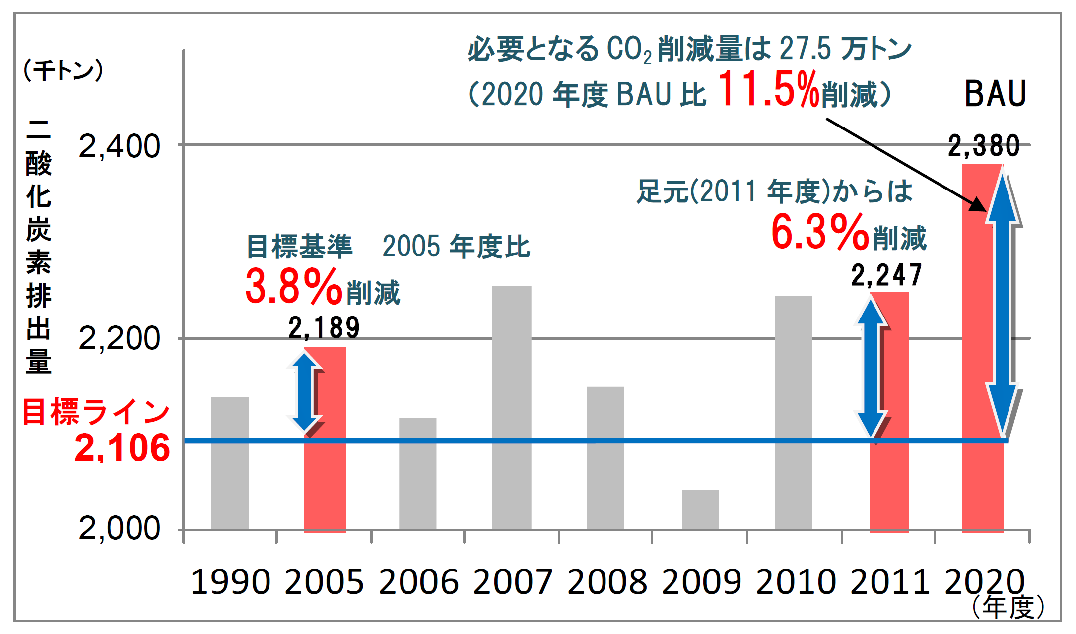

ウ 柏市が目指すべき将来像
・将来像① エネルギーを賢く使う街
・将来像② 緑と自然を活かす街
・将来像③ 健康で生きがいのある街
・将来像④ 世代を超えて学び合う街
・将来像⑤ エコで活性化する街

(2) 市役所での取組
＜２４年度の実績＞
ア エコアクションプランの実施
平成１２年より「地球温暖化対策の推進に関する法律」に基づき，「柏市エコアクションプラン」を策定し，温室効果ガスの削減に取り組んだ。
削減目標 平成２５年までに平成１９年度比
温室効果ガス排出量 ２０％以上削減
（全施設対象）
平成２４年度温室効果ガス排出量
※２５年度は７月集計予定。
◆総量 ２６，０１１ｔ－ＣＯ_{２}
◆前年比 ３.３％の増
◆基準年比 １６．６％の減
⇒目標達成には一歩及ばず
震災によるの電力不足から省エネ意識が高まり、全体
的に排出量は減少傾向にあるものの，目標達成には一
歩及ばなかった。今後は、ソフト対策だけでなく、ハ
ード対策（施設改修）について、強化する必要がある。
◎図 市有施設のＣＯ_{２}排出量
イ 柏市エコアクションプランの改訂
温室効果ガス排出量の削減目標年次が平成２５年度に終了することを受け，目標の改訂を行った。
改訂前の目標
平成２５年度までに平成１９年度比２０％以上削減

改訂後の目標
平成３２年度までに平成２４年度比１５％以上削減
ウ 市保有施設への省エネ対策
◆本庁舎１階高層棟 玄関・ロビーのＬＥＤ化
◆窓へ断熱フィルムの設置 ３２.３ｍ^{２}
（中央体育館管理棟２階）
◆緑のカーテンの設置
（本庁舎，沼南庁舎，近隣センター，学校等）
エ 庁用車のエコドライブの促進
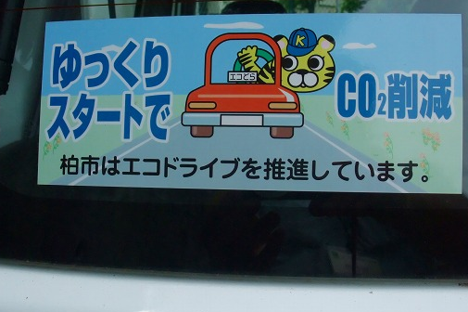 ◆庁内情報パソコンでのエコドライブ啓発
ＤＶＤを視聴
◆公用車へのエコドライブシールを貼付
◆運転日誌でエコ＆セイフティの確認徹底
＜２６年度の計画＞
職員の省エネ行動に加え，柏市公共施設省ＣＯ_{２}指針を，具体的な（施設改修の動機付けとなり得る）指針に見直す（見直し後は，柏市公共施設低炭素化指針に改名）ことで，施設の省エネ化をさらに推進し，温室効果ガス排出量削減の新目標達成を目指す。

(3) 市民，事業者との取組
地球温暖化対策計画に基づき，市民への啓発や，事業者に対する低炭素まちづくりの取組の強化を図る。
ア 市民への啓発と実践
＜２５年度の実績＞
◆柏市ストップ温暖化サポーター事業
平成２１年度,市の公募に応じた市民を主体として市域から温暖化対策に取り組む為に結成されたボランティア団体。
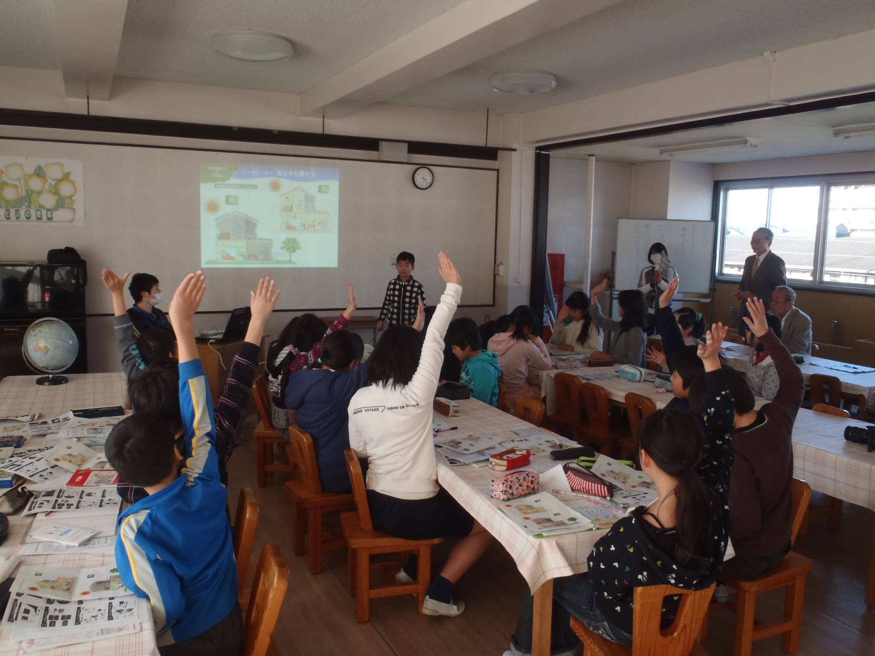
平成２５年度は，学校１団体において，温暖化対策や省エネルギーをテーマとした出張講座を開講した。また，緑のカーテンの普及を進める為，育て方講習会を開催し，参加者１１０名へ苗を無料で配布した。

◆かしわ環境フェスタ２０１３の開催
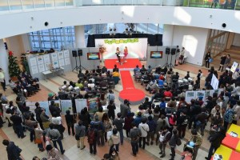
地球温暖化防止月間（１２月）に併せ，家庭における省エネルギー対策の啓発を目的として，毎年開催している公開型のイベント。
平成２５年度は，「エコ・モード・コレクション（エコは我慢でなくお洒落）」をテーマに有名モデルをゲストに迎えてのエコファッションショーや節電ビンゴ大会等を行い，市の内外から多くの来場者を迎えた。
◆かしわエコサイト（柏市省エネルギー対策ＨＰ）

市民，事業者を対象に，自治体からの情報発信だけでなく，Ｗｅｂの特長を活かした双方向的機能を持つ参加型ホームページ。市の特産品を活かした調理法「エコ・クッキング」レシピの掲載や電気使用量等を入力することで，ＣＯ_{２}排出量を自動計算するe環境家計簿機能を搭載。
◆柏ＬＯＶＥエコ大賞２０１３の設置
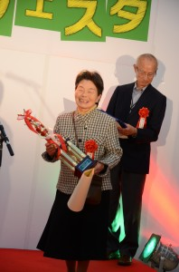
夏季節電率が大きい」，「ＣＯ_{２}削減量が大きい」，「エコに関する優れたアイディアを実施している」等，環境に配慮した行動をしている市民，事業所をそれぞれ「エコピープル大賞」，「エコカンパニー大賞」として，市イベント「かしわ環境フェスタ２０１３」にて表彰した。
＜２６年度の計画＞
◆平成２５年度に開始した「柏市エコハウス促進補助金」（家庭がエコ窓改修する場合，工事費の1部を市が補助）について，名称を「柏市エコハウス促進総合補助金」と改め，太陽光発電，ＨＥＭＳ,エネファーム，蓄電池，電気自動車充給電設備の５つの補助メニューを追加する。
「省エネ」「創エネ」「蓄エネ」「見える化」について，総合的な支援を目指す。
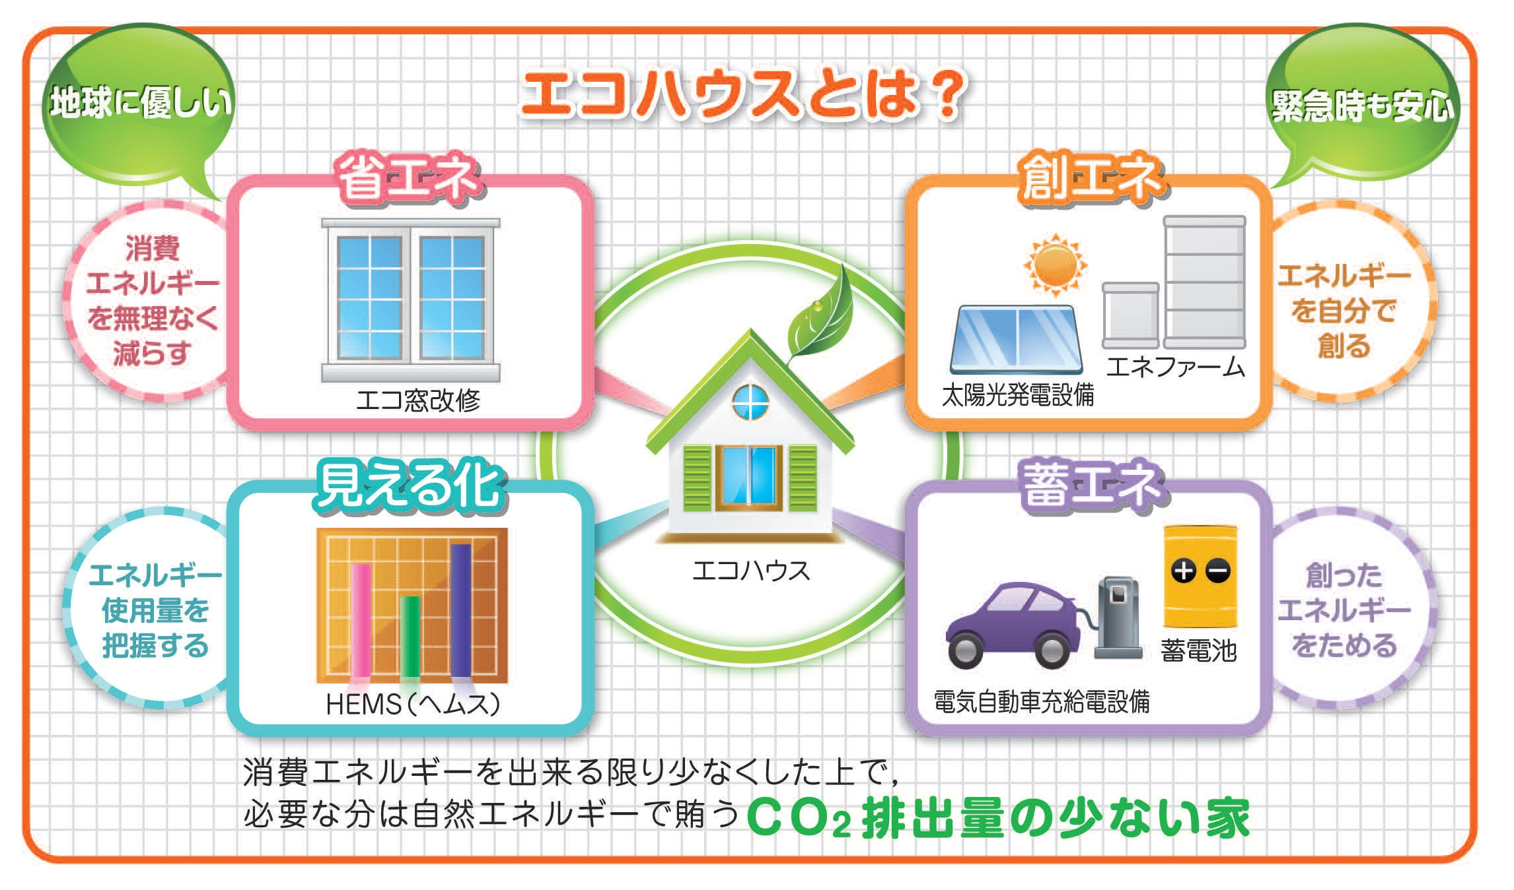

イ 柏市環境保全協議会

平成９年度，経営における環境配慮と情報交換を目的として市内事業者を中心に設立。現在９４社加盟
＜２５年度の実績＞
◆有識者を招いての環境講演会の実施
「環境経営としての人材育成とコスト削減」
ＥＱコンサルティング株式会社 高越研之氏
◆柏駅西口，南柏駅にエコドライブ推進の横断幕を設置
◆環境に配慮した企業を表彰する
「かしわエコカンパニー大賞」を設置し，受賞企業をかしわ環境フェスタで表彰。
・節電部門賞
・ＣＯ_{２}削減部門賞
・企業アイディア部門賞
＜平成２６年度＞
引き続き，上記事業による環境配慮活動の実践と企業ＰＲに努める。
ウ かしわ街エコ推進協議会

平成２１年度，公民学連携による低炭素まちづくりを進めるため設立された一般社団法人。
先進的な技術導入による温室効果ガス排出抑制を目指す。
＜２５年度の実績＞

柏市版カーボンオフセット事業を実施（愛称：柏ＬＯＶＥエコ２０１３キャンペーン）。協力世帯へスマートメーターを設置の上，削減したＣＯ_{２}を証書化し，市外企業へ販売した。また，柏レイソルとコラボし，試合の照明で排出されるＣＯ２について，オフセット試合を開催した。
＜２６年度の計画＞
協力世帯の参加方法を多様化する等して，市民がより参加しやすいような事業を目指す。

(4) 柏市における温室効果ガス排出量
１９９０年（平成２年）から２０１１年（平成２３年）の温室効果ガス排出量の推移は以下のとおりである。
◎図 柏市域における温室効果ガス排出量推移
(千t-CO2)

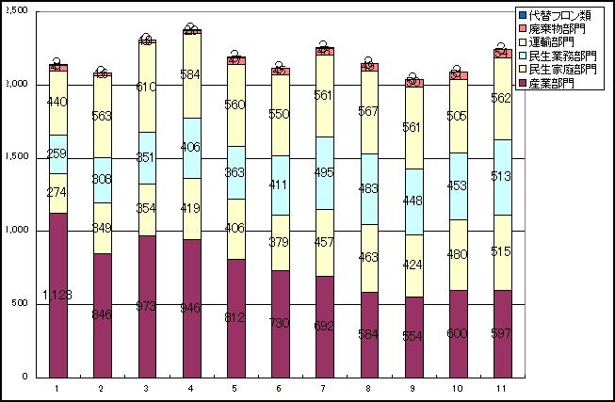

※柏市地球温暖化対策計画で示した排出量以降の数値(２００４年以降)は，環境省が平成２１年６月に改正したマニュアルに基づき算定

◎図 柏市における温室効果ガス排出量の部門別構成比
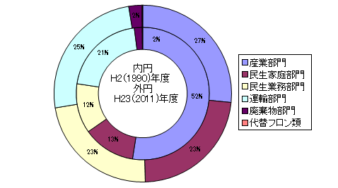

◆民生家庭部門，民生業務部門，運輸部門において排出量が増加した。一方，産業部門においては減少した。
◆基準年である平成２（１９９０）年度と平成２３（２０１１）年度における構成比を比較すると，民生(家庭・業務)部門が増加し，全体の約半分を占めるようになった。基準年度において約半分を占めていた産業部門は減少した。

３ かしわ環境ステーション
柏市内の環境保全活動の拠点施設として，南部クリーンセンター内に「環境学習研究施設（かしわ環境ステーション）」を平成17年10月に開設し，市民を対象とした環境学習プログラムの実施や情報提供等を「かしわ環境ステーション運営協議会」へ委託している。
＜２５年度の実績＞
◆生きもの多様性プランの重要地区カルテ作成
◆市民向けの各種環境講座の開催
自然観察会，バードカービング教室，生きもの多様性保全スキルアップ講座など
◆イオン柏ショッピングセンター，南部クリーンセンターでの夏休み子ども環境教室開催
◆柏の自然と生きものフェスタ開催
◆手賀沼ガイドボランティアによる小学校船上見学でのガイド及び，ボランティア養成講座の実施
◆かしわ環境ステーションのＮＰＯ化
＜２６年度の計画＞
◆生きもの多様性プランの重要地区のカルテ作成
◆柏の自然と生きもの講座開講
◆柏の自然と生きものフェスタ開催
◆シンポジウムの開催，各種環境講座の実施，温暖化防止啓発事業，手賀沼ガイド養成講座を実施
◆ジャパンバードフェスティバル２０１４への出展

４ 柏市生きもの多様性プランの運用
＜２５年度の実績＞
◆重要地区３６箇所中１０箇所のカルテを作成（Ｈ２５末現在２９箇所）
◆中原小学校隣接地の増尾の森と水辺用地再生事業
◆手賀の丘から布瀬へのフットパスコース検討
◆上大津川生態調査
◆外来種対策
＜２６年度の計画＞
◆重要地区の継続調査とカルテ作成
◆増尾の森と水辺用地の井戸掘削，水路整備，生態調査
◆フットパスコースの検討
◆柏の自然と生きもの講座開講
◆上大津川生態調査

５ 手賀沼浄化対策
＜２５年度の実績＞
◆千葉県や近隣市町との連携
千葉県が中心となり手賀沼流域市町で構成される組織（手賀沼水環境保全協議会）により，手賀沼浄化のための事業を実施した。
◆国の取り組み
北千葉導水からの浄化用水の入により浄化対策を実施した。
◆柏市の取り組み
小学４年生等を対象とした船上見学で，手賀沼汚染の経緯や浄化対策等を説明し，水質浄化の理解と協力を求めた。
◎手賀沼の水質
ＣＯＤ：ｍｇ／ℓ (年平均) (平成25年度は速報値)
 | 平成17 | 平成18 | 平成19 | 平成20 | 平成21 | 平成22 | 平成23 | 平成24 | 平成25
手賀沼  ＣＯＤ | 8.2 | 7.9 | 8.4 | 8.2 | 8.6 | 8.9 | 9.3 | 9.6 | 9.5
ワースト順位 | ６ | １１ | ７ | ８ | ５ | ５ | ２ | ２
＜２６年度の計画＞
◆手賀沼水環境保全協議会による手賀沼浄化事業及び国土交通省による浄化用水の注水を実施。
◆小学4年生を対象に手賀沼船上見学を実施し水質や自然環境保全を啓発。

６ 湧水の保全
＜２５年度の実績＞
◆名戸ヶ谷ビオトープ
平成１４年度に設立した「名戸ヶ谷ビオトープを育てる会」に運営管理を委託し，多くの生きものが生育・生息できる環境を育てるとともに，地域の小学生の環境学習の体験の場として，観察会などの活動を実施。
＜２６年度の計画＞
◆「名戸ヶ谷ビオトープを育てる会」による，より自然環境に近くなるような日常管理のほか，観察会などの自然にふれあう活動を実施し自然環境の保全の重要性の啓発。

７ 合併浄化槽設置費補助
市街化調整区域等の下水道未整備地域において生活排水による公共用水域の水質汚濁防止のため，合併処理浄化槽を設置した場合に設置費用の一部を補助。
＜２５年度の実績＞
補助基数･金額 １５基・６，９６０千円
＜２６年度の計画＞
補助基数･金額 １８基・８，４１８千円

【大気保全及び水質保全担当】

１ 環境の監視
①大気監視
大気汚染防止法に基づき，市内７局の測定局において，窒素酸化物や浮遊粒子状物質等について常時監視を実施した。

＜平成２５年度の各測定局での監視項目及び適合状況＞
区分 | 測定局 | 二酸化硫黄 | 一酸化炭素 | 浮遊粒子状物質 | 光化学  オキシダント | 二酸化窒素 | 微小粒子状物質
一般大気  環境 | 永楽台 | ○ | － | ○ | × | ○ | ○
一般大気  環境 | 大 室 | ○ | － | ○ | × | ○ | －
一般大気  環境 | 南増尾 | － | － | ○ | × | ○ | －
自動車排  ガス | 旭 | － | － | － | － | － | －
自動車排  ガス | 伊勢原 | － | － | ○ | － | ○ | －
自動車排  ガス | 西 原 | － | － | ○ | － | ○ | －
自動車排  ガス | 大津ヶ丘 | － | ○ | ○ | － | ○ | －
（○：適合，×：不適合，－：測定していない）

※大気環境基準の達成状況(参考)
○二酸化硫黄の環境基準達成状況
項目  局名 | 日平均の２％除外値（ppm） | 日平均値が0.04ppmを超えた日が２日以上連続したことの有無 | 長期的評価による環境基準との比較 | 環境基準
永楽台 | 0.006 | 無 | ○ | 1時間値の１日平均値  0.04ppm以下  1時間値  0.1ppm以下
大室 | 0.007 | 無 | ○ | 1時間値の１日平均値  0.04ppm以下  1時間値  0.1ppm以下

○一酸化炭素の環境基準達成状況
項目  局名 | 日平均の２％除外値（ppm） | 日平均値が１０ppmを超えた日が２日以上連続したことの有無 | 長期的評価による環境基準との比較 | 環境基準
旭 | 0.7 | 無 | ○ | 1時間値の１日平均値  10ppm以下  1時間値の８時間平均値  20ppm以下
大津ヶ丘 | 0.6 | 無 | ○ | 1時間値の１日平均値  10ppm以下  1時間値の８時間平均値  20ppm以下
○浮遊粒子状物質の環境基準達成状況
項目  局名 | 日平均の２％除外値（mg/m³） | 日平均値が0.10mg/m³を超えた日が２日以上連続したことの有無 | 長期的評価による環境基準との比較 | 環境基準
永楽台 | 0.055 | 無 | ○ | 1時間値の１日平均値  0.10 mg/m³以下  1時間値  0.2 mg/m³以下
大室 | 0.064 | 有 | × | 1時間値の１日平均値  0.10 mg/m³以下  1時間値  0.2 mg/m³以下
南増尾 | 0.058 | 無 | ○ | 1時間値の１日平均値  0.10 mg/m³以下  1時間値  0.2 mg/m³以下
伊勢原 | 0.055 | 無 | ○ | 1時間値の１日平均値  0.10 mg/m³以下  1時間値  0.2 mg/m³以下
西原 | 0.053 | 無 | ○ | 1時間値の１日平均値  0.10 mg/m³以下  1時間値  0.2 mg/m³以下
大津ヶ丘 | 0.061 | 無 | ○ | 1時間値の１日平均値  0.10 mg/m³以下  1時間値  0.2 mg/m³以下

○光化学オキシダントの環境基準達成状況
項目  局名 | 昼間の１時間値が0.06ppmを超えた日数と時間数 |  | 環境基準との比較 | ※達成率（％） | 環境基準
項目  局名 | （日数） | （時間数） | 環境基準との比較 | ※達成率（％） | 環境基準
永楽台 | 73 | 291 | × | 94.4 | 1時間値  0.06ppm以下
大室 | 65 | 287 | × | 94.7 | 1時間値  0.06ppm以下
南増尾 | 48 | 136 | × | 97.1 | 1時間値  0.06ppm以下
※達成率＝(昼間の環境基準達成時間÷昼間の測定時間)×１００
※環境基準を達成するためには，光化学オキシダントの濃度が年間を通して0.06ppmを超える時間がないこと。

○二酸化窒素の環境基準達成状況
項目  局名 | 日平均の年間９８％値（ppm） | 長期的評価による環境基準との比較 | 環境基準
永楽台 | 0.034 | ○ | 1時間値の１日平均値が0.04ppmから0.06ppmまでのゾーン内又はそれ以下であること。
大室 | 0.037 | ○ | 1時間値の１日平均値が0.04ppmから0.06ppmまでのゾーン内又はそれ以下であること。
南増尾 | 0.035 | ○ | 1時間値の１日平均値が0.04ppmから0.06ppmまでのゾーン内又はそれ以下であること。
旭 | 0.049 | ○ | 1時間値の１日平均値が0.04ppmから0.06ppmまでのゾーン内又はそれ以下であること。
伊勢原 | 0.038 | ○ | 1時間値の１日平均値が0.04ppmから0.06ppmまでのゾーン内又はそれ以下であること。
西原 | 0.041 | ○ | 1時間値の１日平均値が0.04ppmから0.06ppmまでのゾーン内又はそれ以下であること。
大津ヶ丘 | 0.043 | ○ | 1時間値の１日平均値が0.04ppmから0.06ppmまでのゾーン内又はそれ以下であること。

○微小粒子状物質の環境基準達成状況
項目  局名 | 年平均値 | 日平均値の年間98％値 | 環境基準  との比較 | 日平均値が 35.0μg/m³を超えた日数とその割合 |  | 環境基準
項目  局名 | （μg/m³） | （μg/m³） | 環境基準  との比較 | 日 | ％ | 環境基準
永楽台 | 14.1 | 38.8 | × | 10 | 3.0 | 1年平均値  15μg/m³以下  1日平均値  35μg/m³以下

②水質監視
水質汚濁防止法に基づき，４河川（大堀川・大津川・染井入落・金山落），１湖沼（手賀沼）で公共用水域の常時監視を実施した。

千葉県水質測定計画に基づく調査地点 ㎎／ℓ
調査地点 | ２１年度 | ２２年度 | ２３年度 | ２４年度 | ２５年度 | 環境  基準
北柏橋(大堀川)  ＢＯＤ | ３．０ | ２．５ | ３．６ | ３．８ | ２．８ | 8
上沼橋（大津川）  ＢＯＤ | ３．０ | ３．７ | ５．０ | ３．３ | ３．１ | 5
染井新橋（染井入落）  ＢＯＤ | ２．２ | ２．７ | ２．２ | ５．７ | ４．２ | -
下手賀沼中央（手賀沼）  ＣＯＤ(年平均値) | １０(9.2) | ９．７  （１１） | １１（１１） | 12  (10.9) | 12  (10.７) | 5
※結果は７５％値

③ダイオキシン類調査
ダイオキシン類対策特別措置法に基づき，大気については年４回，河川については年２回，その他については年１回の調査測定を行った。
ア 大気 ｐｇ－ＴＥＱ／ｍ³
調査地点 | ２２年度 | ２３年度 | ２４年度 | ２５年度 | 環境基準
大室測定局 | ０．１２ | ０．０２２ | ０．０５２ | ０．０４２ | ０．６
永楽台測定局 | ０．０２８ | ０．０５３ | ０．０４７ | ０．０４４ | ０．６
旭測定局 | ０．０８６ | ０．０３６ | ０．０５０ | ０．０６３ | ０．６
大津ヶ丘第一小学校 | ０．０３７ | ０．０６８ | ０．０７９ | ０．０４７ | ０．６
高柳西小学校 | ０．０４７ | ０．０５１ | ０．０３８ | ０．０５５ | ０．６
藤ヶ谷ふれあいセンター | ０．０４６ | ０．０５０ | ０．０５４ | ０．０４７ | ０．６
※年４回の平均値
イ 水質 ｐｇ－ＴＥＱ／ℓ
調査地点 | ２２年度 | ２３年度 | ２４年度 | ２５年度 | 環境基準
北柏橋(大堀川) | ０．１２ | ０．１１ | ０．１１ | ０．４２ | １．０
上沼橋（大津川） | ０．３３ | ０．１９ | ０．１３ | ０．２４ | １．０
染井新橋  （染井入落） | ０．５３ | ０．３３ | ０．２７ | ０．４８ | １．０
下手賀沼中央  （下手賀沼） | ０．８２ | ０．８０ | ０．８３ | １．５ | １．０
※年２回実施の平均値

ウ 底質 ｐｇ－ＴＥＱ／ｇ
調査地点 | ２２年度 | ２３年度 | ２４年度 | ２５年度 | 環境基準
北柏橋(大堀川) | ０．７１ | １．０ | １．４ | ０．６６ | １５０
上沼橋（大津川） | １．７ | １．１ | ２．３ | ０．６６ | １５０
染井新橋  （染井入落） | ９．１ | ３．３ | ５．７ | ６．６ | １５０
下手賀沼中央  （下手賀沼） | １０ | ７．９ | １４ | ８．４ | １５０
※年１回実施

エ 地下水 ｐｇ－ＴＥＱ／ℓ
調査地点 |  | ２２年度 | ２３年度 | ２４年度 | ２５年度 | 環境基準
布施地区 |  | ０．０７１ | - | - | - | １
正連寺地区 |  | ０．０７５ | － | － | － | １
花野井地区 |  | - | ０．０６７ | ０．０６７ | - | １
南逆井地区 |  | - | ０．０６７ | - | - | １
高柳地区 |  | - | - | ０．０６７ | - | １
篠籠田地区 |  | - | - | - | ０．０１３ | １
染井入新田地区 |  | - | - | - | ０．０４６ | １
 | ※年１回実施（調査地点は毎年変更）
オ 土壌 ｐｇ－ＴＥＱ／ｇ
 | ２２年度 | ２３年度 | ２４年度 | ２５年度 | 環境  基準 | 調査  指標値
柏第四中学校 | ０．０５８ | - | - | - | １，０００ | ２５０
手賀東小学校 | ６．１ | - | - | - | １，０００ | ２５０
十余二小学校 | - | ４．７ | - | - | １，０００ | ２５０
富勢東小学校 | - | ０．２７ | - | - | １，０００ | ２５０
柏第一小学校 | - | - | １０ | - | １，０００ | ２５０
光ヶ丘中学校 | - | - | ０．１８ | - | １，０００ | ２５０
柏の葉小学校 | - | - | 0.000060 | ５．８ | １，０００ | ２５０
旭東小学校 | - | - | - | ２．９ | １，０００ | ２５０
風早中学校 | - | - | - | ０．１ | １，０００ | ２５０
※年１回実施（調査地点は毎年変更）

２ 事業場等への指導
①大気汚染防止法立入検査結果
ア ばい煙発生事業場の立入検査を実施し排出基準の適合状況を把握した。( )内は工場数
 | ２１年度 | ２２年度 | ２３年度 | ２４年度 | ２５年度
立入数 | ５(３) | ５(２) | 31(25) | 32(23) | 40(24)
ばい煙等測定 | ５(３) | ５(２) | ５(２) | ７(５) | ８(５)
違反 | ０(０) | ０(０) | ０(０) | ０(０) | ０(０)

イ 吹付けアスベスト除去等作業の立入検査を実施し，作業基
準等の適合状況を把握した。
 | ２２年度 | ２3年度 | ２４年度 | ２５年度
届出数 | ９ | １３ | ２８ | ４２
立入数 | ９ | １３ | ２８ | ４２
違反 | ０ | ０ | ０ | ０

②水質汚濁防止法等立入検査結果
水質汚濁防止法に基づき，特定事業場への立入検査を実施し，排水基準の適合状況を把握した。
 | 21年度 | 22年度 | 23年度 | 24年度 | 25年度
立入数(延数) | ４６ | ５０ | ４７ | ６９ | ６６
違反件数(延数) | １３ | ８ | １６ | ８ | １５
違反率(％) | ２８．３ | １６ | ３４ | １２ | ２３

③ダイオキシン類対策特別措置法に基づく立入検査結果
ダイオキシン類対策特別措置法に基づく特定事業場（廃棄物焼却炉）に立入し，排出基準の適合状況を把握した。
 | ２１年度 | ２２年度 | ２３年度 | ２４年度 | ２５年度
立入数(延数) | ２ | ２ | １３ | １０ | １１
違反件数(延数) | １ | ０ | ０ | ０ | ０

３ 苦情受付件数
市民等の快適な生活環境を維持するために，典型７公害の他，近隣トラブルに対する相談を受付・処理を行った。
年度  区分 | １８ | １９ | ２０ | ２１ | ２２ | ２３ | ２４ | ２５
大気汚染 | ２２９ | １６２ | １０３ | １３３ | ９８ | １６８ | １３５ | １１７
水質汚濁 | ３ | ４ | １０ | ８ | ４ | １０ | ２ | ４
土壌汚染 | １ | ０ | ０ | １ | ０ | ０ | ０ | ０
騒 音 | ５１ | ４８ | ４５ | ５１ | ６８ | ６２ | ４２ | ５５
振 動 | ４ | ８ | ２ | ３ | １６ | １４ | １０ | ２０
地盤沈下 | ０ | ０ | ０ | ０ | ０ | ０ | ０ | ０
悪 臭 | ３０ | ２８ | ３２ | ２９ | ３３ | ４１ | ３８ | ４５
その他 | ５４ | ３８ | ２５ | ２３ | １４ | １９ | １３ | １４
計 | ３７２ | ２８８ | ２１７ | ２４８ | ２３３ | ３１４ | ２４０ | ２５５

４ その他
①浄化槽法に基づく届出等の受理及び維持管理指導
ア 浄化槽法第５条に基づく設置届の受理 １４件
イ 建築基準法に基づく浄化槽調書の受理 １８１件

②柏市浄化槽保守点検業者登録条例に基づく登録手続き業務
ア 保守点検業者の新規登録手続き ７件
イ 保守点検業者の登録更新手続き １３件

③柏市揮発性有機化合物（ＶＯＣ）の排出及び飛散の抑制のための取組促進条例に基づく自主的取組計画書及び実績報告書の受理及び指導等
対象となる９事業場から２４年度の実績報告書及び２５年度の自主的取組計画書の提出があった。

④幹線道路における自動車騒音の調査及び面的評価
騒音規正法第１８条に基づき，自動車騒音の常時監視の一環として，市内の国道（高速道路も含む），県道及び４車線以上の柏市道における道路騒音を５年計画で調査し，面的評価を実施する。

５ 今年度の計画
①水質関係
ア 水質汚濁防止法の水質測定計画に基づく公共用水域および地下水の常時監視
環境基準点等３地点を月１回，その他８地点を３か月に１回。地下水は，１４地点
イ 水質汚濁防止法に基づく特定事業場の立入及び指導
７０事業所を予定
ウ 有機塩素化合物による地下水汚染の監視
観測井戸（年１回） １５地点
継続監視調査（年１回） ２０地点
エ 千葉県環境保全条例に基づく揚水施設（井戸）の規制及び指導
オ 土壌汚染対策法に基づく有害物質による土壌汚染の監視及び指導

②大気関係
ア 大気汚染防止法に基づく大気環境の常時監視
市内７地点
イ 大気汚染防止法に基づくばい煙発生施設への立入及び指導
工場及びその他の事業所を含め４０事業所立入予定
ウ 大気汚染防止法に基づく特定粉じん（アスベスト）の除去作業の確認検査（随時 平成２５年度は４２件）
エ ダイオキシン類対策特別措置法に基づく大気及び公共用水域等の常時監視
大気６地点，水質４地点等
オ ダイオキシン類対策特別措置法に基づく排出事業場の立入及び指導（廃棄物焼却施設１３事業所立入予定）
カ 柏市ダイオキシン類発生抑制条例に基づく焼却炉の設置届出の受理及び適正管理指導
キ 柏市揮発性有機化合物（ＶＯＣ）の排出及び飛散の抑制のための取組促進条例に基づく対象事業所に対する自主的取組の指導（対象事業場は９事業場）

③その他
ア 浄化槽法に基づく設置届出書の受理及び適正管理指導
イ 柏市浄化槽保守点検業者登録条例に基づく新規登録及び更新手続業務
ウ 騒音規制法に基づく幹線道路における自動車騒音の調査及び面的評価
エ 騒音規制法，振動規制法及び悪臭防止法に基づく規制及び指導
オ 公害苦情の相談及び対応

